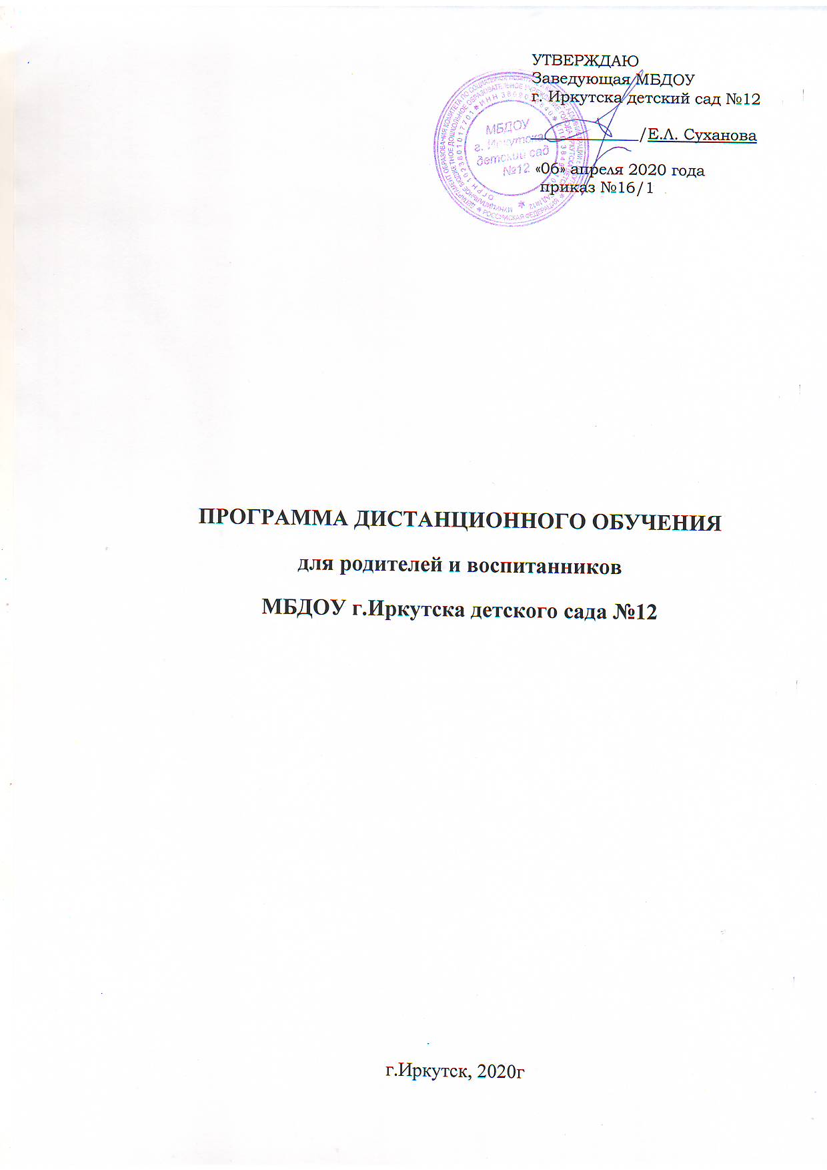
Программа дистанционного обучения составлена в соответствии с требованиями ФГОС, требованиями необходимыми для соблюдения единства целей, задач, форм и методов работы, направленных на всестороннее развитие детей. Предполагает комплексность подхода, обеспечивая развитие детей во всех взаимодополняющих образовательных областях (социально-коммуникативное развитие, познавательное развитие, речевое развитие, художественно-эстетическое развитие, физическое развитие)
Педагогическая модель взаимодействия ДОУ и семьи в воспитании и обучении детей, сотрудничество с родителями по вопросам здоровьесбережения и формирование представлений и навыков здорового образа жизни у детей, направлена на обеспечение нравственного, физического и психического здоровья ребенка, что обусловлено современными требованиями личностного развития.
Цель программы:
Оказание психолого-педагогической и коррекционной помощи родителям детей раннего, дошкольного, предшкольного возраста. Просвещение и педагогическая подготовка родителей
Задачи программы:
1.Формирование у родителей начальных психолого-педагогических знаний о детях раннего, дошкольного и предшкольного возраста,
2. Оказание коррекционной логопедической и психологической помощи. в развитии детей раннего, дошкольного, предшкольного возраста.
3. Обеспечение единства воспитательных, развивающих и обучающих целей и задач процесса образования детей разного возраста, с учетом их индивидуальных особенностей.
Принципы построения программы:
1. Принцип развивающего образования
2. Принцип научной обоснованности и практической применимости
3. Принцип единства обучающих, развивающих и воспитательных задач
4.Предусматривает решение программных образовательных задач, соответствующих Основной общеобразовательной программе МБДОУ и дополнительных программ, применяемых в ДОУ

Структура программы:
Программа направлена на помощь родителям в формировании общей культуры, развитие физических, интеллектуальных и личностных качеств, формирование предпосылок учебной деятельности, обеспечивающих социальную успешность, сохранение и укрепление здоровья детей дошкольного возраста, коррекцию недостатков в речевом развитии.

Реализация программы:
Осуществляется по двум направлениям
-первое направление: в форме домашних заданий для совместного выполнения детей с родителями. Чтобы дети, находясь дома, имели возможность познакомиться с тем, чем заняты их сверстники в детском саду, и усвоить необходимый объем знаний и умений, с целью успешной подготовки ребенка к школьному обучению. Задания родители получают в электронном виде через интернет, или непосредственно в детском саду.
- второе направление – это консультации и рекомендации для родителей, чтобы повысить их педагогическую грамотность.
Родителям предоставляется возможность пользования на сайте ДОУ ссылками, рекомендациями и консультациями.
Содержание программы
Направление деятельности | Где находится материал,  Формы работы, содержание | Ответственный за наполнение раздела
Основная образовательная программа дошкольного образования | https://rused.ru/irk-mdou12/obrazovanie/ | Заместитель заведующего по учебно-воспитательной работе
Рекомендации и консультации | https://rused.ru/irk-mdou12/category/consultant/  «Как заниматься с ребенком дома»  «Ребенок на дороге»  «Интеллектуальные игры дома»  «Формирование культурно-гигиенических навыков у детей раннего возраста»  «Что такое детские капризы?»  «Кризис трех лет»  «Детское непослушание»  «Агрессивный ребенок»  «Застенчивый ребенок»  «Ребенок, который плохо говорит»  «Влияние мелкой моторики на развитие речи»  «Библиотека для родителей» - перечень книг, которые помогут в воспитании и обучении детей  «Организация предметно-развивающего пространства в домашних условиях». | Заместитель заведующего по учебно-воспитательной работе.  воспитатели групп
Задания, упражнения и игры с детьми для дополнительных занятий дома | https://rused.ru/irk-mdou12/%d0%b4%d0%b8%d1%81%d1%82%d0%b0%d0%bd%d1%86%d0%b8%d0%be%d0%bd%d0%bd%d0%be%d0%b5-%d0%be%d0%b1%d1%83%d1%87%d0%b5%d0%bd%d0%b8%d0%b5/  -Изобразительная деятельность- http://packpacku.com детские раскраски, раскраски онлайн, раскраски из цифр, картинки из цифр, детские лабиринты, умелые ручки, развивающие детские онлайн игры  -Конструирование http://www.zonar.info «Оригами — Мир своими руками». схемы и видео инструкции складывания оригами.  - Музыкальное образование – http://www.1umka.ru  «Умка — Детский развивающий сайт». На сайте Вы можете посмотреть как развлекательные, так обучающие детские мультфильмы, скачать сборники, а так же послушать и скачать плюсовки и минусовки детских песен,  - Развитие речи - http://www.detkiuch.ru Развивающие игры, детские флеш игры и раскраски, потешки, колыбельные, тесты, скороговорки и потешки.  -Познавательное развитие http://www.ignom.ru/games/view_game_cat.php Сайт «Интернет – гномик». Развивающие игры помогут в обучении детей навыкам счета, сравнения, познакомят детей с геометрическими понятиями, помогут усвоить алфавит. Также представлены развивающие игры, которые способствуют развитию мышления, внимания, памяти детей.  http://www.tvoyrebenok.ru/prezentacii_dlya_detey.shtml — Сайт для детей «Твой ребенок» предлагает вам детские презентации, которые содержат информацию на различную тематику: страны мира, животные и насекомые, фрукты и овощи, математика и многое другое.  http://www.igraemsa.ru/ — сайт «Играемся». Сайт детских онлайн игр “Играемся”. игры на общее развитие ребёнка, игры на внимание и память, логику и мышление, различные раскраски, пазлы, ребусы, загадки, головоломки.  -Безопасность  http://www.orljata.ru/index.php — Сайт «Орлята»,. размещено множество материала для развития и безопасного досуга детей, новые сказки, мультфильмы, разукрашки, игры, стихи и др.  - http://eor-np.ru/taxonomy/term/548 — Электронные образовательные ресурсы по тематике дошкольного образования: безопасность, коммуникация, познание, художественное творчество);  - http://nachalka.info/preschool?id=1005389 – Сайт «Начальная школа». На сайте размещены развивающие игры и обучающие занятия, которые подходят для детей дошкольного возраста.
Дорожная безопасность | https://rused.ru/irk-mdou12/%d1%81%d1%82%d1%80%d0%b0%d0%bd%d0%b8%d1%87%d0%ba%d0%b0-%d0%b1%d0%b5%d0%b7%d0%be%d0%bf%d0%b0%d1%81%d0%bd%d0%be%d1%81%d1%82%d0%b8/ | ответственный по БДД
Рекомендации и консультации медицинской службы ДОУ | «Прививки. Делать или нет»  «Инфекционные заболевания у детей дошкольного возраста»  «Закаливание ребенка в детском саду и дома» | Старшая медсестра

